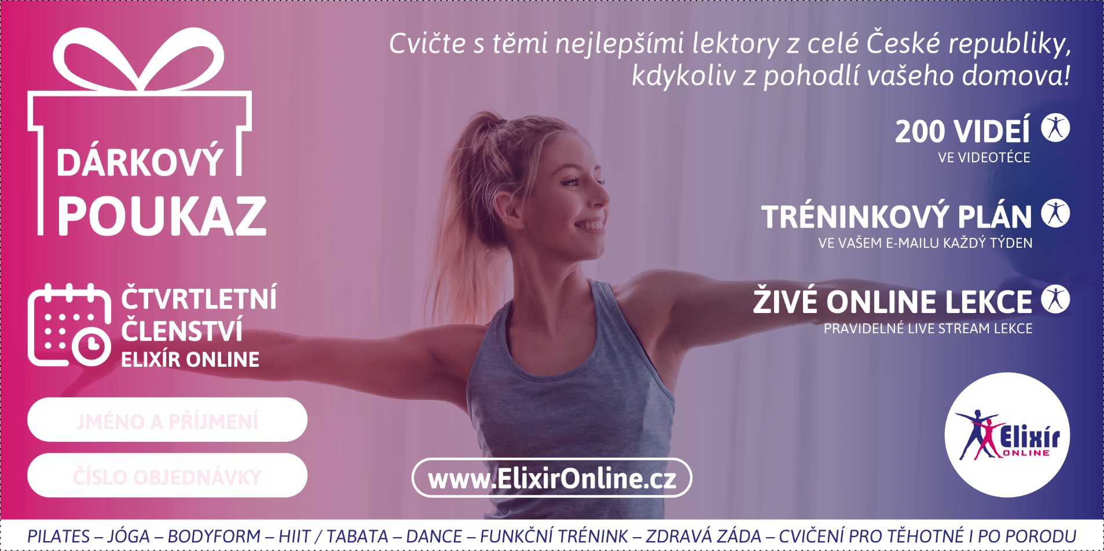

**VYPLŇTE ČÍSLO VAŠÍ OBJEDNÁVKY**

**VYPLŇTE JMÉNO OBDAROVANÉHO**